L

Posta Prioritaria di Tonino Lasconi

Scusa, è questa la strada?

Don Tonino, come si arriva al paradiso se non sai la strada? Federico

Federico, non so la tua età, ma immagino che tu sia molto…giovane. Questo, però, non ci impedisce di fare discorsi grandi. Anzi! Allora chiariamo una cosa: il paradiso non è un luogo, un paese, una città, sistemato chissà dove, magari in mezzo alle nuvole o alle stelle. E’ un modo diverso di vivere. Non è semplicissimo capirlo, ma neanche tanto difficile. Affàcciati alla finestra della scuola e guarda gli alberi (spero ce ne siano, anche se sei a Roma): sono secchi, spogli, bruttini. Tra qualche mese, quasi quasi nemmeno li riconoscerai, perché saranno pieni di foglie e di fiori. Se poi hai la fortuna di avere nel giardino della scuola un ciliegio, a maggio avrai davanti agli occhi uno spettacolo stupendo: quella pianta rinsecchita di adesso ti farà venire l’acquolina in bocca. Ecco cosa è il paradiso: la nostra vita che raggiunge la stagione dei frutti maturi. Noi adesso siamo come la pianta di ciliegio d’inverno. Nel paradiso saremo la stessa pianta piena di frutti. Non saremo andati da un’altra parte. Avremo raggiunto lo scopo della nostra vita. Adesso che sappiamo che il paradiso non è un luogo, ma un modo diverso di vivere, veniamo alla tua domanda: come si arriva in paradiso (come si diventa una pianta piena di frutti) se non sai la strada? La strada la sappiamo, eccome!, perché ce l’ha indicata Gesù in maniera chiarissima. Anche lui, per farci capire, si è servito di un esempio. Un esempio bellissimo! Stai a sentire! Quando arriveremo davanti alla porta del paradiso, lui sarà lì. Ci chiederà: “Hai dato un pezzo di pane a chi aveva fame? Un bicchiere d’acqua a chi aveva sete? Un vestito a chi aveva freddo? Hai dato un po’ di conforto e di amicizia a chi ne aveva bisogno?”. Se risponderemo: “Si”, Gesù ci dirà: “Bravo, hai fatto la strada giusta e sei arrivato nel posto giusto”. Se invece risponderemo di no… Ahi ahi ahi!, la musica sarà un’altra: “Mi dispiace, ma hai sbagliato strada. Questo non è il posto che hai cercato”. Federico, la strada per arrivare in paradiso (per diventare un albero bello e pieno di frutti, per realizzare lo scopo per cui siamo stati creati), è fare agli altri, ogni giorno, dovunque, quello che noi vorremmo che gli altri facessero a noi. (da “Popotus”, 16.12.04)

Domenica 20, in chiesa, ore 15,00 Solenne Chiusura della Missione Parrocchiale: benedizione dei Padri Missionari con il dono dell’indulgenza plenaria – processione fino al Centro parrocchiale con la reliquia di S. Maurizio fino al Centro parrocchiale e momento di festa in cui i ragazzi con i palloncini faranno volare i loro messaggi colorati diretti al mondo intero.Dopo il lancio dei palloncini, ci troviamo tutti per un rinfresco a base di torte, offerte dalle famiglie. Chi vuole offrire il suo dolce, può consegnarlo al Centro parrocchiale entro le ore 14,00 di domenica pomeriggio. Vi aspettiamo numerosi.

Lunedì 21, ore 20,30 Ascolto della Parola
Martedì 22, ore 15,00 Tombola al centro parrocchiale
Mercoledì 23, nel pomeriggio, catechismo dei ragazzi
Venerdì 25, nel pomeriggio, catechismo dei ragazzi
ore 20,30 incontro Genitori dei ragazzi della Cresima
Sabato 26, nel pomeriggio, catechismo dei ragazzi
Domenica 27, alla Messa delle ore 10,30: 1º scrutinio battesimale
-----------------------------------------------------------------------------------------------------
Pulizie della Chiesa, mercoledì 23, ore 9,00: Benedetti Rosetta, Ghizzolin Adriano, Pellizzari Antonia, Rossetto Maria, Rossi Graziella, Vinante Antonella.
Pulizie delle aule di Catechismo, martedì 22 ore 14,30: Groppo Luisa in Tognato, Parladore Rossella in Dal Toè, Tozzo Roberta in Ferraro.
-----------------------------------------------------------------------------------------------------
Dal canto della Stella: euro 400,00 alla Parrocchia di Meledo.
Buste per lavori Chiesa: n. 193 famiglie: euro 5.510,00
Offerte per la Missione Parrocchiale: euro 431,50
Offerte Giornata per la vita (06/02): sono state raccolte e consegnate al centro di aiuto alla vita di Lonigo euro 510,00. Un vivo ringraziamento a tutti gli offertenti.
-------------------------------------------------------------------------------------------------
Iniziazione cristiana di un’adulta
Nella nostra Parrocchia abbiamo una persona adulta che si sta preparando a diventare cristiana. Si chiama Adelina ed è originaria della Costa d’Avorio, dove ha già fatto il catecumenato per cui si chiama “catecumena”.
Sabato scorso 12 febbraio, accompagnata dalla Madrina e da una decina di persone in rappresentanza della nostra Comunità di Meledo, ha partecipato in Cattedrale al Rito dell’elezione e dell’iscrizione del nome, presieduto dal nostro Vescovo mons. Cesare Nosiglia.
Nella 3º Domenica di Quaresima (27 febbraio, alle ore 10,30) si svolgerà nella nostra Chiesa il 1º scrutinio battesimale che comprende la benedizione con la preghiera e il rito dell’esorcismo, da parte del Parroco.
Nella 4º Domenica ( 6 marzo) ci sarà il 2º scrutinio battesimale
Nella 5ª Domenica ( 13 marzo) ci sarà il 3º scrutinio battesimale
Nella Veglia pasquale, Adelina diventerà cristiana, ricevendo i sacramenti dell’iniziazione cristiana (Battesimo, Cresima ed Eucaristia).

La MISSIONE si chiude oggi, ma non è finita!

LA MISSIONE continua nel quotidiano,
si protende nel futuro!

LA MISSIONE ti vuole “missionario”,
ti chiede “testimonianza
e servizio”.

LA MISSIONE sei tu! Coraggio! Il Signore è con te!

Altre informazioni visitando il sito della parrocchia: www.meledo.it
Hanno collaborato: Don Demetrio, Giuseppe e Neris.
Venerdì 25 febbraio, alle ore 20.30, ci sarà Stefania…..

MELEDO - PARROCCHIA DI S. MAURIZIO

II Domenica di Quaresima
N. 433 – 20 Febbraio 2005

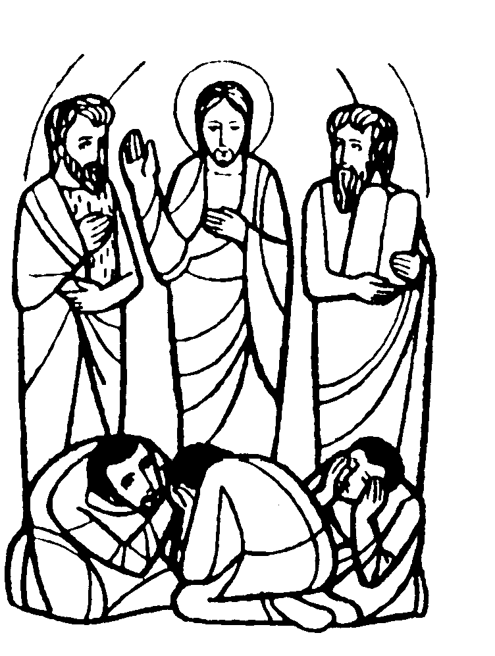

Gesù prese con sé Pietro, Giacomo e Giovanni e li condusse in disparte, su un alto monte. (Mt. 17,1-9)

Gesù accompagna i suoi discepoli sul monte Tabor a pregare e nella preghiera si trasfigura facendo loro vedere la bellezza e lo splendore di Dio.
La Quaresima è tempo di preghiera. Che la parola di Dio ci trasformi e ci distacchi dalle cose non essenziali e ci renda capaci di riscoprire il vero volto, luminoso, di Cristo.

DOMENICA 20: 2ª di Quaresima Ss. Messe festive ore 8:00 –10:30
Ore 10:30 def. Faedo Leone (Contrada); Marzotto Luigi e Marina

Ore 15:00 in chiesa, Chiusura della Missione Parrocchiale, processione con la reliquia di S. Maurizio fino al Centro parrocchiale, e lancio dei palloncini da parte dei nostri bambini e ragazzi.. e rinfresco con torte offerte dalle famiglie.
LUNEDI’ 21: S. Pier Damiani ore 19:00 S.Messa
Def. Filotto Narcisa; Faedo Dionisio e fratello; Burato Ottavio e Maria

MARTEDI’ 22: S. Cattedra di S. Pietro ore 8:30 S. Messa

MERCOLEDI’ 23: S. Policarpo ore 8:30 S. Messa
Def. Gonzato Antonio

GIOVEDI’ 24: S. Sergio di Cesarea ore 19:00 S.Messa
Def. 30º Lovato Ernesta ved. Pasqualotto; a. De Guio Luigina, Bisognin Rino e De Guio Maria

VENERDI’ 25: S. Cesario ore 15:00 S. Messa

SABATO 26: S. Alessandro di Alessandria ore 19:00 S. Messa festiva
Def. Trentin Attilio; fam. Chiarello Giacomo

DOMENICA 27: 3ª di Quaresima Ss. Messe festive ore 8:00 –10:30
Ore 10:30 def. Bergamo Luciano ed Elisa
Ore 10:30: benedizione ed esorcismo alla catecumena Adelina (1º scrutinio battesimale)

